SK-HQ6000型 换气次数测试仪
换气次数测试仪，采用CO2 作为示踪气体，检测室内新风量及换气次数。该检测仪可以通过无线传输，实时对多个指定点的CO2 浓度进行检测。另外，其软件系统可以通过输入现场数据进行室内容积以及室内新风量的计算，同时也可以得出室内换气次数。
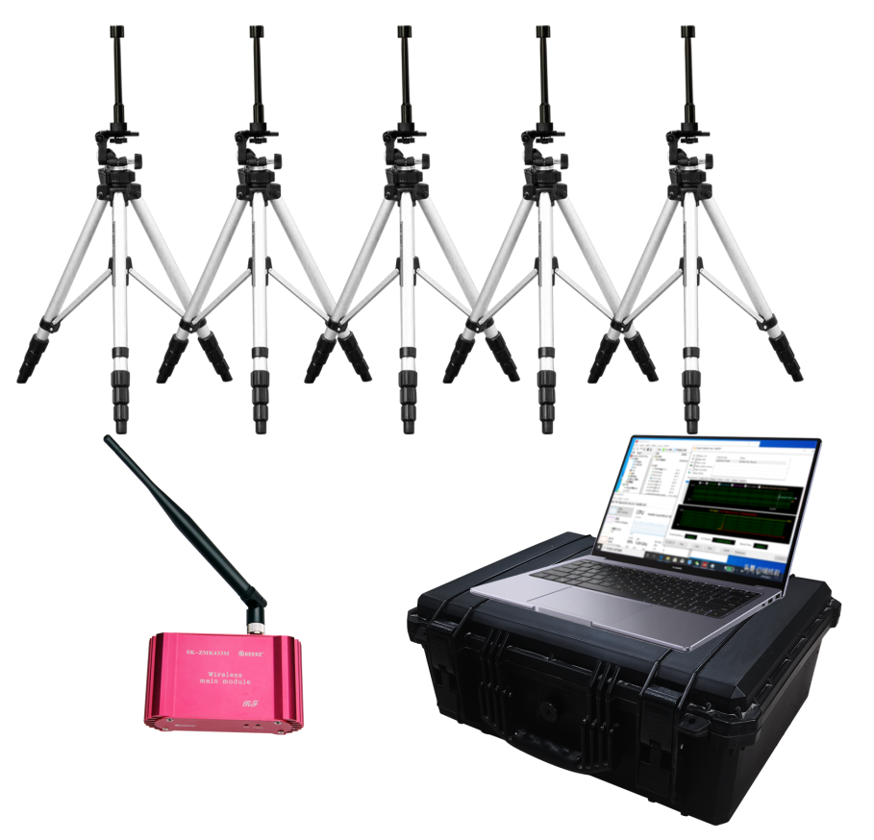
适用标准：
JGJ/T309-2013《建筑通风效果测试与评价标准》
GB 50325-2020《民用建筑工程室内环境污染控制规范》
GB/T 18204.18‐2000《公共场所室内新风量测定方法》
GB/T 18204.19‐2000《公共场所室内换气率测定方法》
产品优势：
随机配备专业软件，系统会自动根据测试进度采集相关的数据，实现全自动计算。
系统采用无线数据传输方式，检测人员可以通过操作检测终端进行数据采集，拿回办公室进行无线数据导出，也可以通过笔记本电脑实现现场数据的查看和读取。
电脑无线操控，可以实现全程无人扰动检测，将检测终端放置在室内之后，关闭房门，操作人员在室外即可实现数据的实时查看，采集操作等。

技术参数：
传感器类型：双波长NDIR
示踪气体：CO2 范围0～5000ppm
精度：±30ppm 或读数的±5%，取其较大者
重复性：1.5%
分辨率：1ppm
响应时间：<90s
操作温度：0～60℃
储存温度：－40～80℃
采集周期：1～30min 可调
重量：约0.5kg

